Профориентационная деятельность для студентов СПО в рамках информирования о состоянии, требованиях и вакансиях рынка труда

В техникуме созданы информационные условия, содействующие трудоустройству.
В главном корпусе размещены информационные стенды о ведущих предприятиях, с которыми ведется сотрудничество.

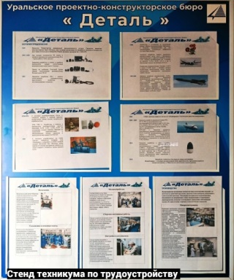
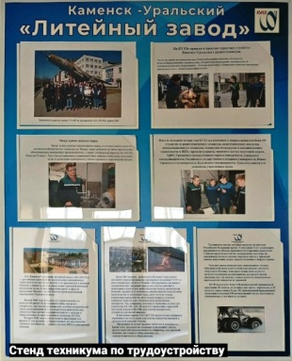
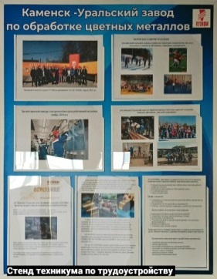

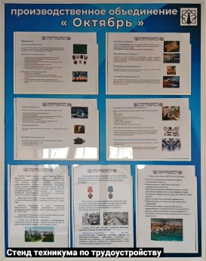

На стенде Трудоустройство размещена информация о вакансиях таких предприятий как: ФГУП «Производственное объединение «Октябрь, АО «Уральское проектно-конструкторское бюро «Деталь», АО «Каменск-Уральский литейный завод», АО «Каменск-уральский завод по обработке цветных металлов», АО «Синарский трубный завод» и ОАО «Завод «Исеть». Также на этом стенде размещаются объявления о вакансиях Центра занятости.
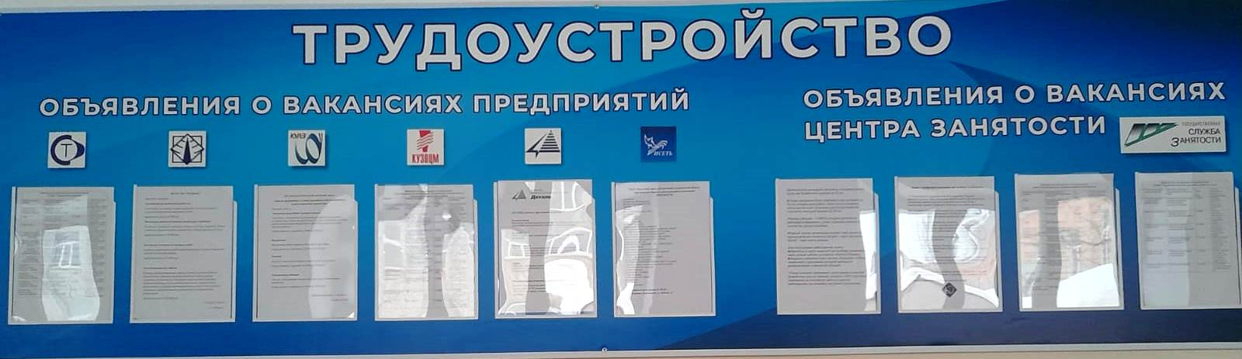

На сайте техникума размещена страница Центр содействия трудоустройству выпускников.
http://kypt.ru/index.php/tsentr-sodejstviya-trudoustrojstvu-vypusknikov

На странице размещены положение о Центре содействия трудоустройству выпускников, соглашение о сотрудничестве государственного казенного учреждения службы занятости населения Свердловской области "Каменск-Уральский центр занятости" с техникумом. Также размещена информация о перечне востребованных профессий на рынке труда и предложения от предприятий и организаций города.
В помощь студентам на странице есть раздел «Создание резюме и правила собеседования соискателя на трудоустройство», в разделе размещены видеоролик как подготовиться к собеседованию, статья как правильно научиться писать резюме и даны рекомендации как успешно пройти собеседование.
На странице размещены ссылки на сайты:
- Департамента по труду и занятости населения правительства Свердловской области;
- Каменск-Уральского центра занятости;
- агрегатора вакансий — Работа в России Trud.com;
- агрегатора вакансий — Работа.ру, «Работа 66», который является ведущим сайтом поиска работы в Свердловской области.
- группы компаний интернет-рекрутмента HeadHunter, группа является одним из лучших онлайновых ресурсов для поиска работы и найма персонала;
- Карьера.ру, проект портала для студента.

На странице Центра содействия трудоустройству выпускников размещена информация о вакансиях ЦЗН Свердловской области для студентов и выпускников. В помощь студентам, в некоторых случаях возможны предложения по прохождению практики и дальнейшему трудоустройству.
Студенты на странице могут найти информацию о стажировках в крупнейших компаниях, о предложениях работы для студентов.

Информация подготовлена методистом Плешковой Р.А.

